LAPORAN PRAKTIKUM
POSTTEST (4)
ALGORITMA PEMROGRAMAN LANJUT



Disusun oleh:

Sabrina (2509106126) Kelas (C2 ‘25)

PROGRAM STUDI INFORMATIKA

UNIVERSITAS MULAWARMAN
SAMARINDA
2026

1. Flowchart
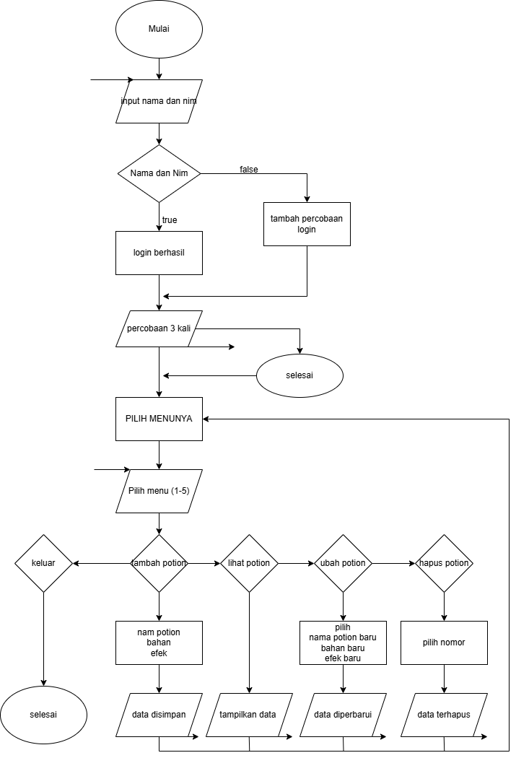

Gambar 1.1 flowchart dari program

2. Deskripsi Singkat Program
Program ini dibuat menggunakan bahasa pemrograman C++ untuk mengelola data potion dengan konsep CRUD (Create, Read, Update, Delete). Program dimulai dengan sistem login menggunakan nama sebagai username dan NIM sebagai password dengan maksimal 3 kali percobaan.

Data pada program disimpan menggunakan struct, yaitu User untuk menyimpan data pengguna dan Potion untuk menyimpan data potion yang terdiri dari nama potion, bahan, dan efek.

Setelah login berhasil, pengguna dapat mengakses menu utama yang berisi pilihan untuk menambah data potion, melihat data potion, mengubah data potion, dan menghapus data potion. Program akan terus berjalan menggunakan perulangan do-while sampai pengguna memilih menu keluar.

3. Source Code
SourceCode:

#include <iostream>
#include <string>
using namespace std;

struct User {
string nama;
string nim;
};

struct Potion {
string namaPotion;
string bahan;
string efek;
};

bool loginUser(User user) {
string inputNama, inputNim;
int percobaan = 0;

while (percobaan < 3) {
cout << "=== SILAHKAN LOGIN ===" << endl;
cout << "Masukkan Nama: ";
cin >> inputNama;
cout << "Masukkan NIM: ";
cin >> inputNim;

if (inputNama == user.nama && inputNim == user.nim) {
cout << "Login berhasil!\n";
return true;
} else {
cout << "Login gagal!\n";
percobaan++;
}
}

cout << "Duhh gagal login 3 kali. Program berhenti.\n";
return false;
}

void tambahPotion(Potion *potion, int *jumlahPotion) {
cout << "\n=== MENAMBAHKAN POTION ===\n";

cout << "Masukkan Nama Potion: ";
cin >> potion[*jumlahPotion].namaPotion;

cout << "Bahan potion: Glistering Melon, Pufferfish, Sugar\n";

cout << "Masukkan Bahan Potion: ";
cin >> potion[*jumlahPotion].bahan;

cout << "Masukkan Efek Potion: ";
cin >> potion[*jumlahPotion].efek;

(*jumlahPotion)++;

cout << "Potion berhasil ditambahkan!\n";
}

void lihatPotion(Potion *potion, int jumlahPotion) {
int pilih;
cout << "\n=== LIHAT POTION ===\n";
cout << "1. Tampilkan semua potion\n";
cout << "2. Pilih potion\n";
cout << "Pilihan: ";
cin >> pilih;

if (pilih == 1) {
for (int i = 0; i < jumlahPotion; i++) {
cout << "\nPotion ke-" << i+1 << endl;
cout << "Nama : " << potion[i].namaPotion << endl;
cout << "Bahan : " << potion[i].bahan << endl;
cout << "Efek : " << potion[i].efek << endl;
}
}
else if (pilih == 2) {
int index;
cout << "Masukkan nomor potion: ";
cin >> index;

if (index > 0 && index <= jumlahPotion) {
cout << "Nama : " << potion[index-1].namaPotion << endl;
cout << "Bahan : " << potion[index-1].bahan << endl;
cout << "Efek : " << potion[index-1].efek << endl;
} else {
cout << "Yahhh data tidak ditemukan\n";
}
}
}

void ubahPotion(Potion *potion, int jumlahPotion) {
int ubah;

cout << "\n=== UBAH POTION ===\n";
cout << "Pilih potion yang ingin diubah: ";
cin >> ubah;

if (ubah > 0 && ubah <= jumlahPotion) {
cout << "Nama potion baru: ";
cin >> potion[ubah-1].namaPotion;

cout << "Bahan potion: Glistering Melon, Pufferfish, Sugar\n";

cout << "Bahan baru: ";
cin >> potion[ubah-1].bahan;

cout << "Efek baru: ";
cin >> potion[ubah-1].efek;

cout << "Data potion berhasil diubah!\n";
} else {
cout << "Yahhh data tidak ditemukan\n";
}
}

void hapusPotion(Potion *potion, int *jumlahPotion) {
int hapus;

cout << "\n=== MENGHAPUS POTION ===\n";
cout << "Pilih potion yang ingin dihapus: ";
cin >> hapus;

if (hapus > 0 && hapus <= *jumlahPotion) {
for (int i = hapus-1; i < *jumlahPotion-1; i++) {
potion[i] = potion[i+1];
}
(*jumlahPotion)--;

cout << "Potion berhasil dihapus!\n";
} else {
cout << "Yahhh data tidak ditemukan\n";
}
}

int main() {
User user;
Potion potion[100];
int jumlahPotion = 0;

user.nama = "rina";
user.nim = "126";

if (!loginUser(user)) {
return 0;
}

int menu;

do {
cout << "\n=== SILAHKAN PILIH MENUNYA ===\n";
cout << "1. Tambah Potion\n";
cout << "2. Lihat Potion\n";
cout << "3. Ubah Potion\n";
cout << "4. Hapus Potion\n";
cout << "5. Keluar\n";
cout << "Pilih menu: ";
cin >> menu;

if (menu == 1) {
tambahPotion(potion, &jumlahPotion);
}
else if (menu == 2) {
lihatPotion(potion, jumlahPotion);
}
else if (menu == 3) {
ubahPotion(potion, jumlahPotion);
}
else if (menu == 4) {
hapusPotion(potion, &jumlahPotion);
}

} while (menu != 5);

cout << "Program selesai.\n";

return 0;
}

4. Hasil Output
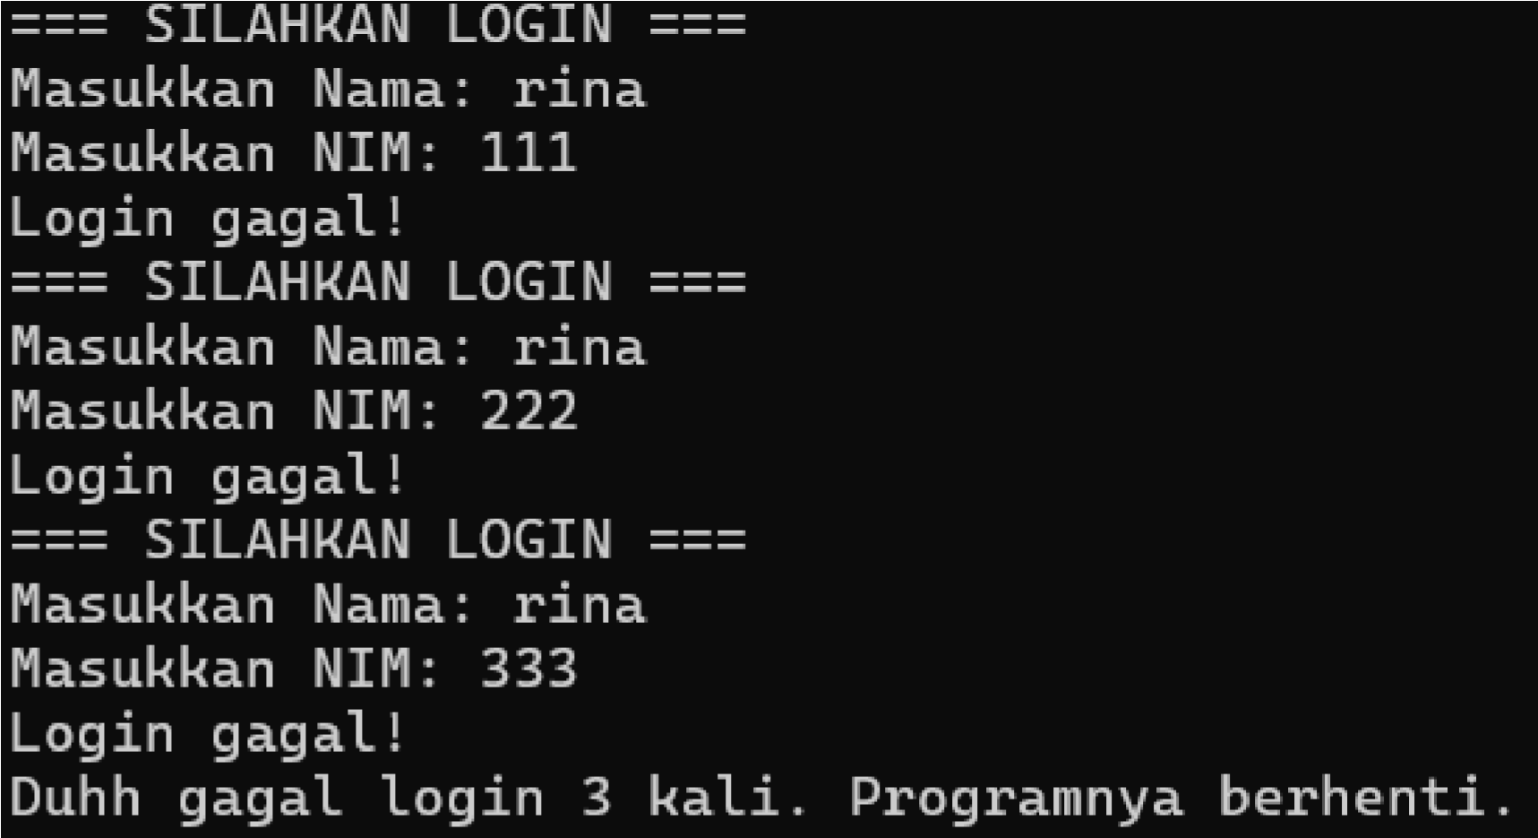
Gambar 4.1 Output gagal login

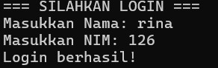
Gambar 4.2 Output login berhasil

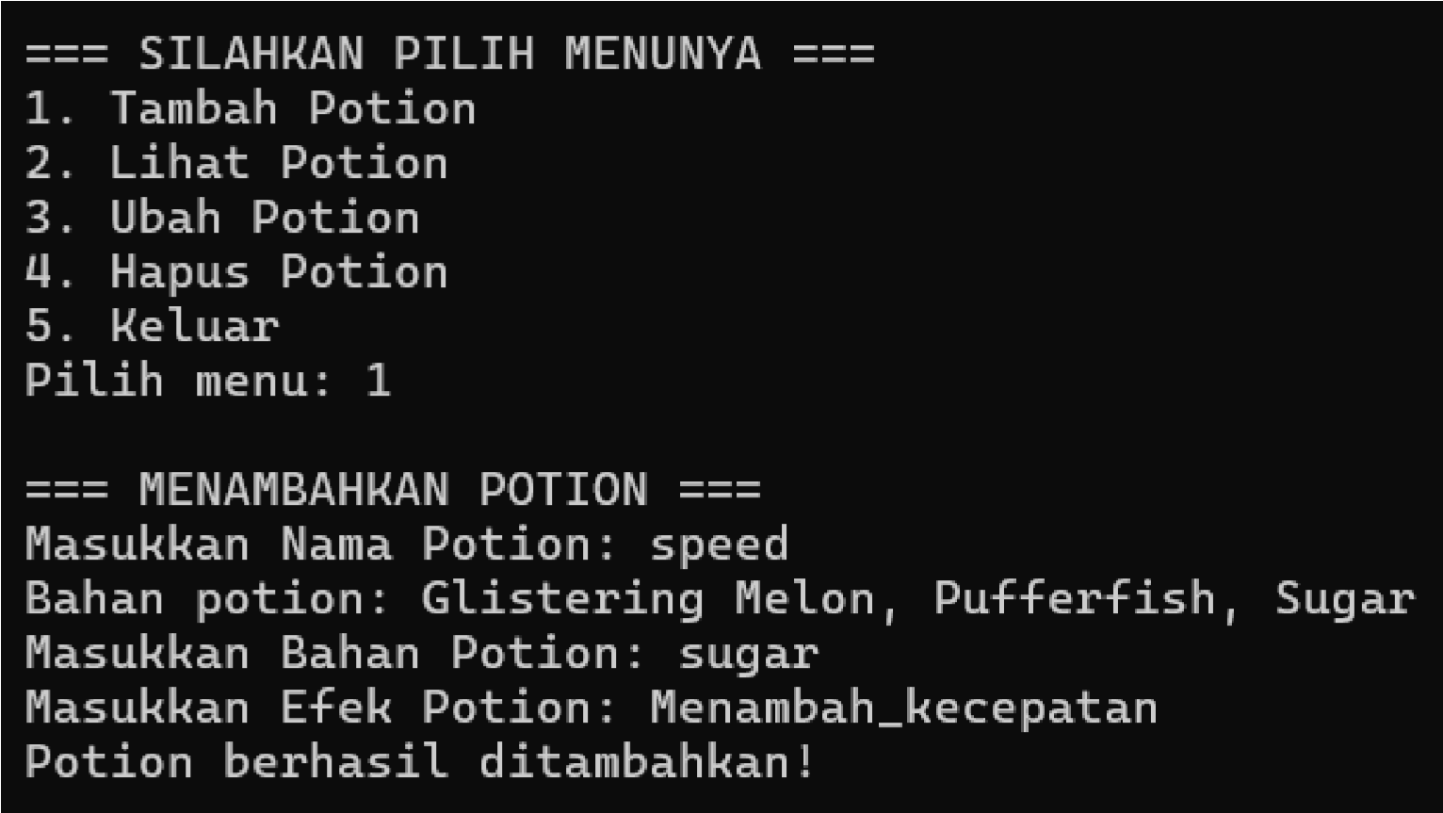
Gambar 4.3 Output Tambah Potion

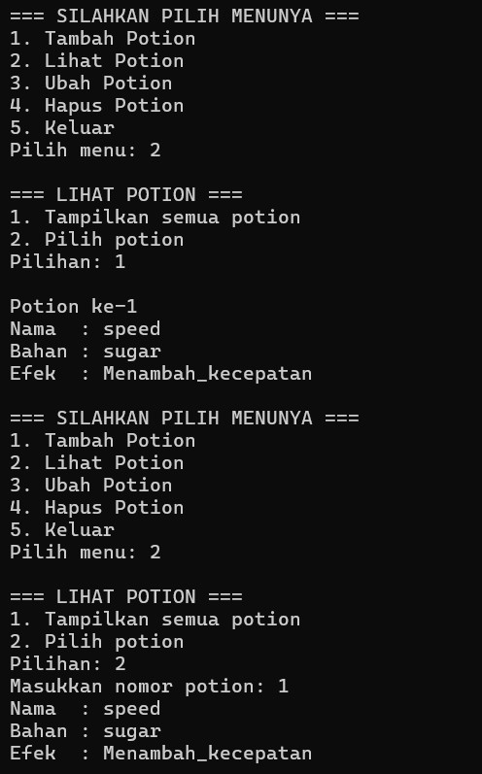
Gambar 4.4 Output Lihat Potion
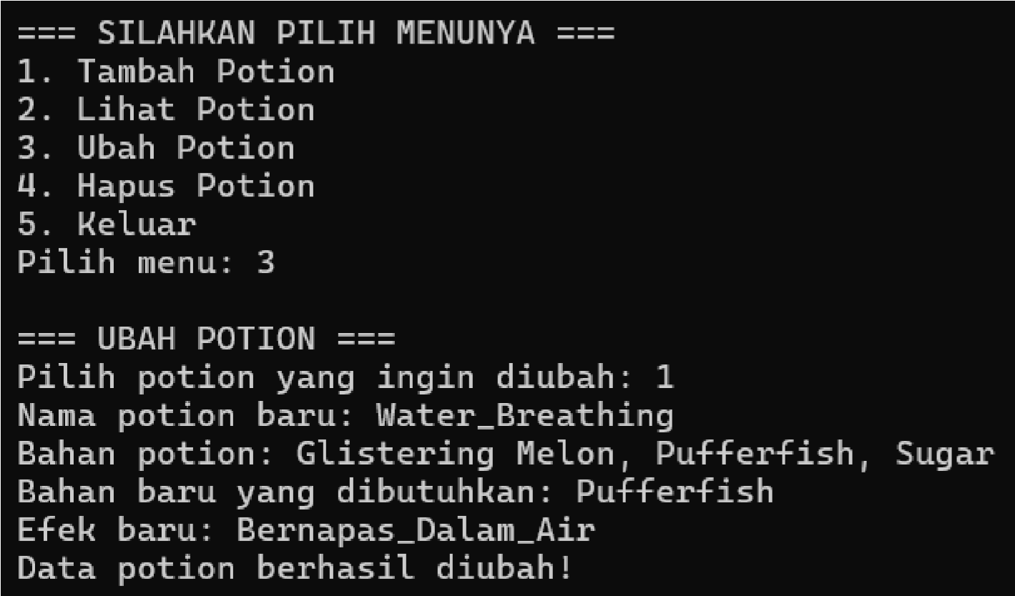
Gambar 4.5 Output Ubah Potion

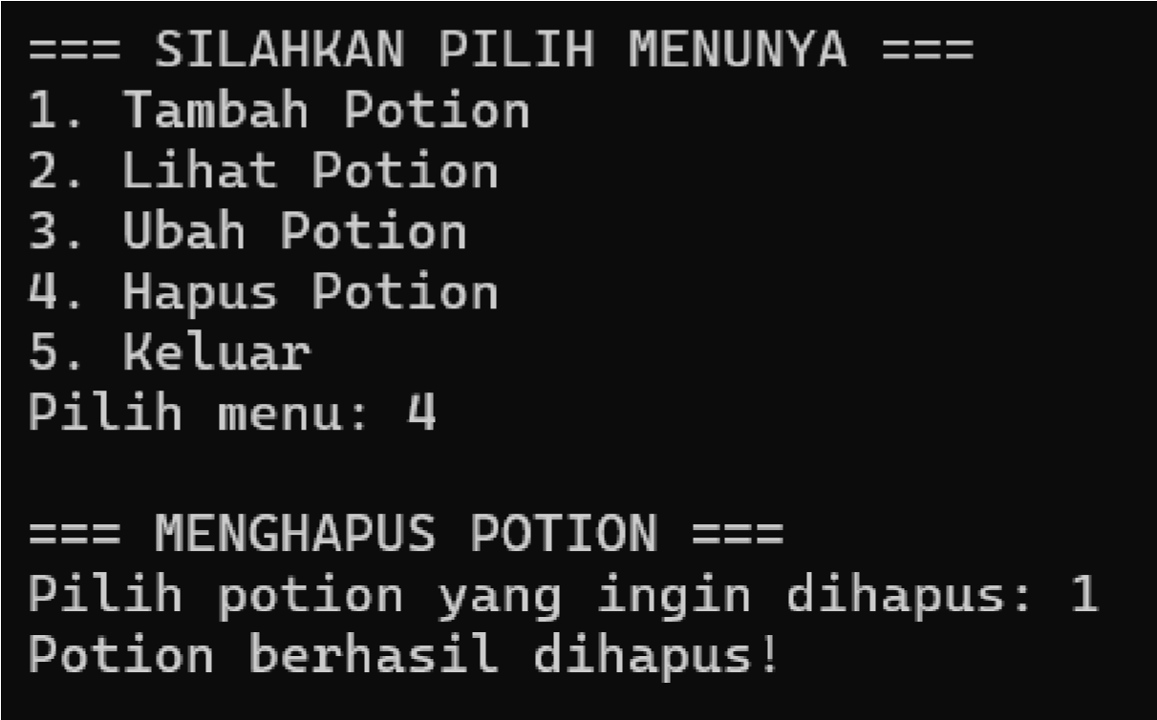
Gambar 4.6 Output Hapus Potion

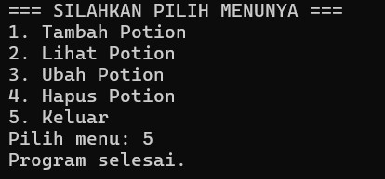
Gambar 4.7 Output Keluar

5. Langkah-langkah GIT

5.1 GIT Add
Fungsi dari git add adalah untuk nandan file yang mau kita siapin sebelum di commit.

5.2 GIT Commit
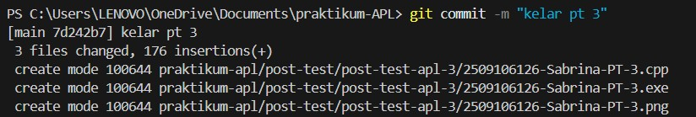
Fungsi dari git commit adalah buat menyimpan perubahan yang udah kita tandain pakai git add ke dalam riwayart git.

5.3 GIT Push
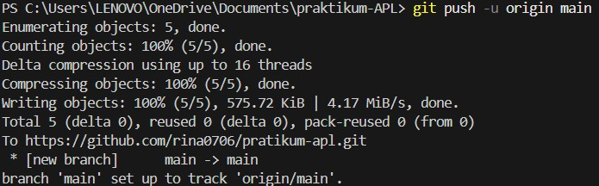
Fungsi git push adalah untuk ngirim perubahan yang udah kita commit di repo lokal ke repo online, biar orang lain liat atau kerja bareng.

